2016年天津市专业技术人员继续教育网
在线学习平台
学员使用手册
tjjxjy.chinahrt.com

技术咨询热线：4000-666-099
政策咨询热线：12333、4000-680-856
服务点客服电话：28013599、28013592（总部）
60909230（北辰）、60909231（西青）、60909267（东丽）

目 录

1 注册与登录 1
1.1 注册 1
1.2 登录 2
2 培训计划 4
2.1 我的培训任务 5
2.2 选择课程 5
2.2.1 支付宝支付流程 8
2.2.2 学习卡支付流程 11
2.3 学习课程 13
2.4 参加考试 15
2.5 查看培训档案 15
3 我的考试 16
4 我的培训档案 18
5 我的订单 19
6 通知 19
7 设置 20
8 发票领取和学习卡购买 21
9 常见问题 21
9.1 常见技术问题 21
9.2 常见政策问题 23

注册与登录
在线学习平台为学员提供在线学习、考试测评、档案管理、个人资料修改等服务。在线学习平台可以打破时空限制，有效解决工学矛盾，方便学员学习，并时时跟踪学员的学习进展，将学员在线的培训情况写入个人“培训档案”，统一纳入平台管理。

注册
登录网址http://tjjxjy.chinahrt.com/，进入登录框界面（如图 1.1.1），点击“注册”按钮，进入“填写账户信息”界面(如图1.1.2)，按照注释输入相关注册信息，点击“下一步”按钮后，进入“填写基本信息”界面（如图1.1.3），带“*”为重要信息，请务必准确真实填写，以保证你的报名、考试的有效性。完成所有选项的填写后点击“下一步”按钮完成注册。
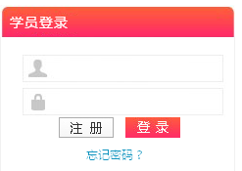
图 1.1.1登录框

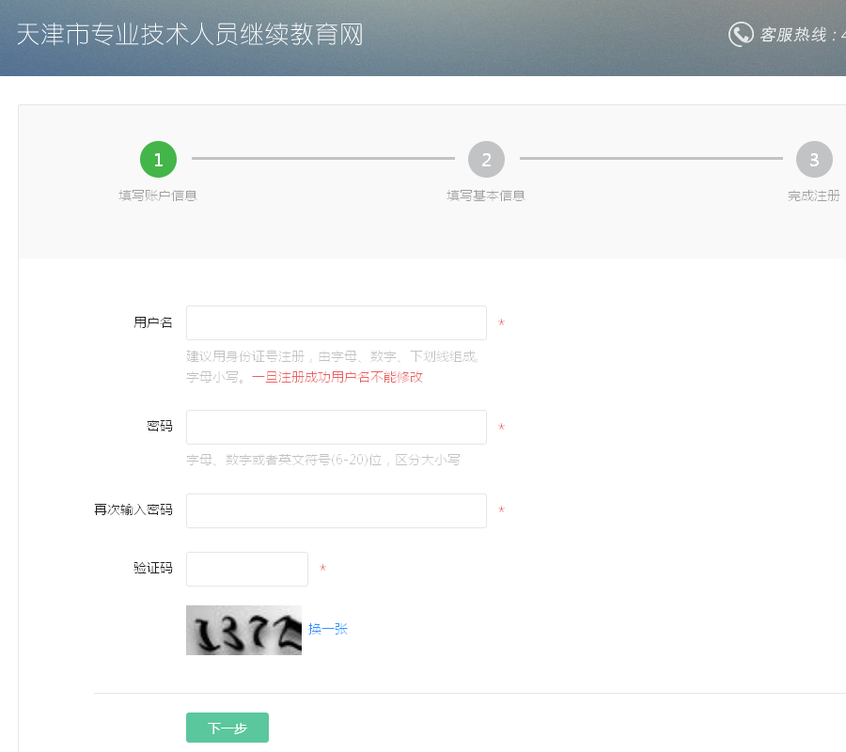
图 1.1.2 填写账户信息
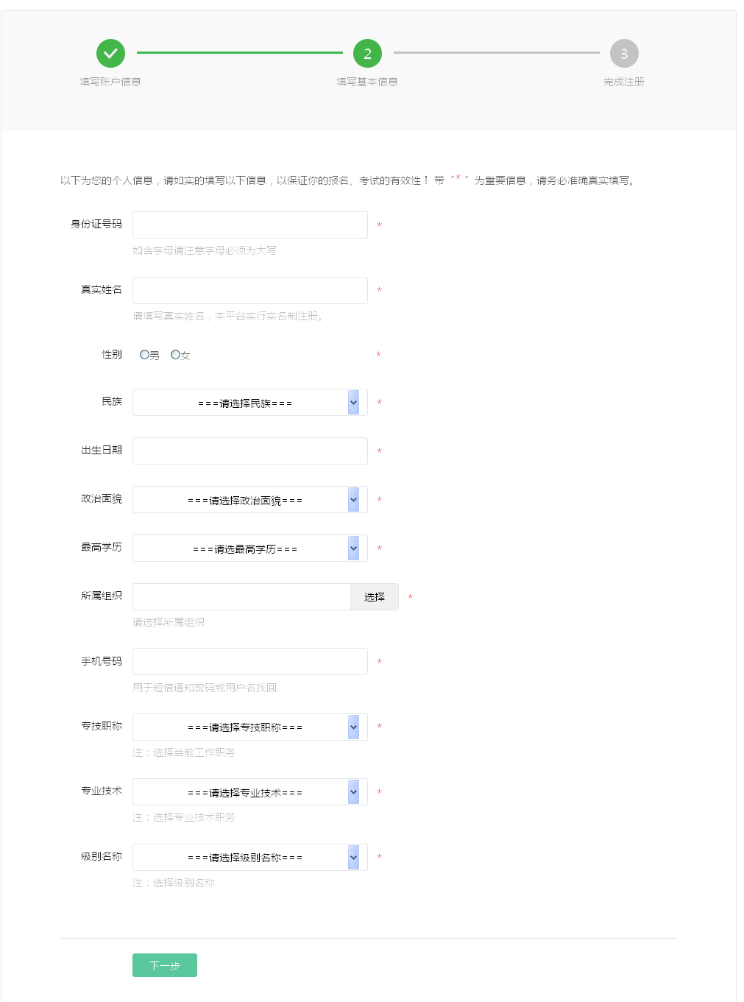
图 1.1.3 填写基本信息

登录
登录网址http://tjjxjy.chinahrt.com/，进入登录框界面，点击“登录”按钮，输入登录信息（用户名及密码），然后点击“登录”按钮。如图1.2.1。
图1.2.1 登录框
学员登录后进入学习首页。主导航栏由“我的培训任务”、 “我的考试”、“我的培训档案”，“我的课程”、“我的订单”、“通知”、“设置”模块组成。如图1.2.2
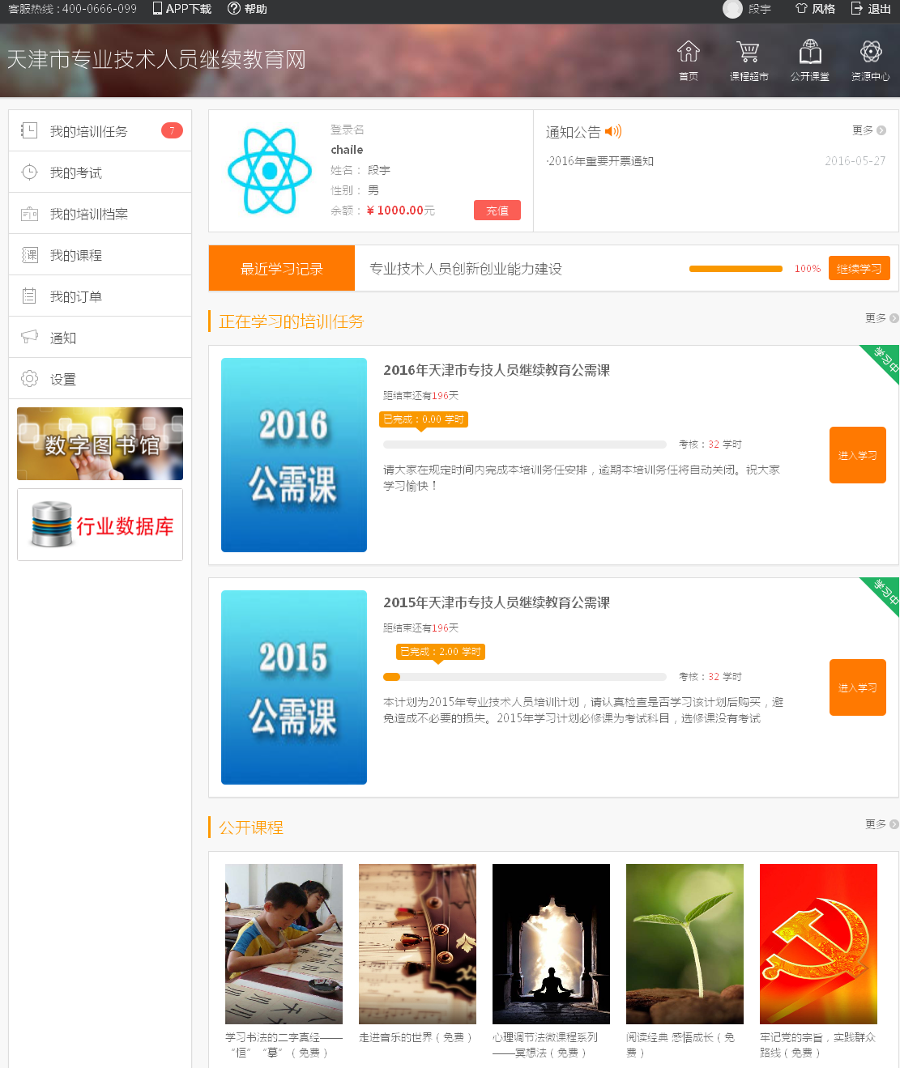
图1.2.2学习首页

培训计划
2016年天津市专业技术人员继续教育网开通了五大类培训计划：
（1）2016年公需科目。本计划涵盖72门课程，229学时。根据2016年全市专业技术人员继续教育公需课学习要求，学员可以从中选择32学时进行学习，包括6学时必修课和26学时选修课。其中全市统一的“必修课”为《专业技术人员创新创业能力建设》。必修课为免费课程，需要考试。选修课5元/学时，无需考试。学员学习结束考试通过后可打印本计划培训证书。
（2）2015年公需科目。本计划涵盖59门课程，226学时。根据2015年全市专业技术人员继续教育公需课学习要求，学员可以从中选择32学时进行学习，包括6学时必修课和26学时选修课。其中全市统一的“必修课”为《十八届四中全会——弘扬社会主义法治精神全面推进依法治国》。必修课为免费课程，需要考试。选修课5元/学时，无需考试。学员学习结束考试通过后可打印本计划培训证书。
（3）2014年公需科目。本计划涵盖46门课程，224学时。根据2014年全市专业技术人员继续教育公需课学习要求，学员可以从中选择32学时进行学习，包括6学时必修课和26学时选修课。其中全市统一的“必修课”为《技术创新的方法》。必修课为免费课程，需要考试。选修课5元/学时，部分选修课须考试。学员学习结束考试通过后可打印本计划培训证书。未完成2014年公需课培训计划的学员须在规定日期内完成本计划后再学习2015年公需课培训计划。
（4）专业科目。2016年专业科目包括工程技术类、经济类、会计审计类，共57门。其中会计审计类专业科目培训计划涵盖18门课程，45学时；工程技术类专业科目培训计划涵盖127门课程，309学时；经济师专业科目培训计划涵盖114门课程，568学时。学员可在学习公需科目培训计划的基础上，根据个人实际需求自主选择课程缴费学习。课程收费标准为5元/学时。专业课程均无需考试，学员学习结束后可打印本计划培训证书。
（5）职称职业资格。本计划主要为各类职称职业资格考试学员提供考前培训。目前已开通国际物流师资格认证、二级建造师、电子商务、职称英语四个系列的课程。学员可根据个人实际需求自主选择课程缴费学习，5元/学时。本计划无培训证书。

我的培训任务
点击“我的培训任务”，弹出培训任务分类选择框（如图2.1.1），选择相应的任务类别窗口进入该类培训计划列表。点击“全部”窗口，学员可以看到当前平台上发布的所有培训计划，包括公需科目、专业科目、职称职业资格三大类；点击“2016公需科目”窗口，学员可以看到2016年天津市专技人员继续教育公需课培训计划；点击“公需科目补学”窗口，学员可以看到2014年、2015年公需科目培训计划；点击“专业科目”窗口，学员可以看到2016年专业科目（工程技术类、经济师类、会计审计类）培训计划；点击“职称职业资格”窗口，学员可以看到与职业资格培训、职称考试培训相关的培训计划。学员选择相关培训计划后，点击“进入学习”按钮进行选课。
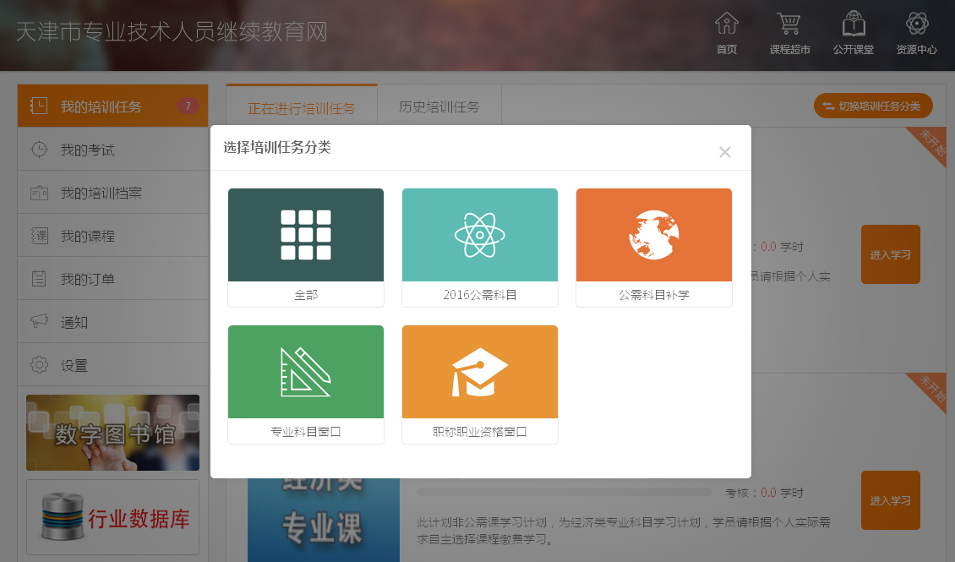
图 2.1.1培训任务分类选择框

选择课程
以2016年天津市专技人员继续教育公需课培训计划选课为例。点击“进入学习”按钮（如图2.2.1），进入2016年天津市专技人员继续教育公需课选课界面（如图2.2.2）。该界面中展示培训计划的开始时间、结束时间，以及计划考核学时数等相关信息。
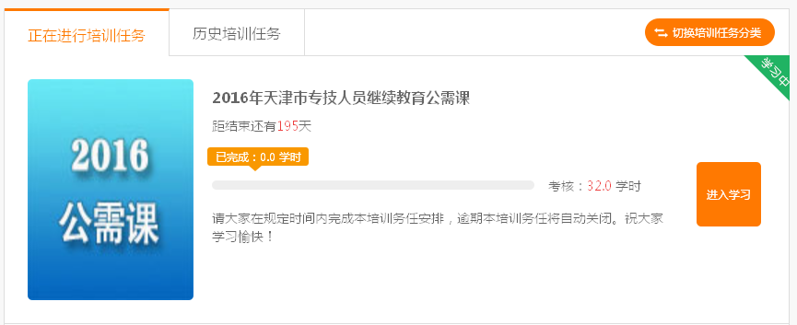
图 2.2.1 激活培训计划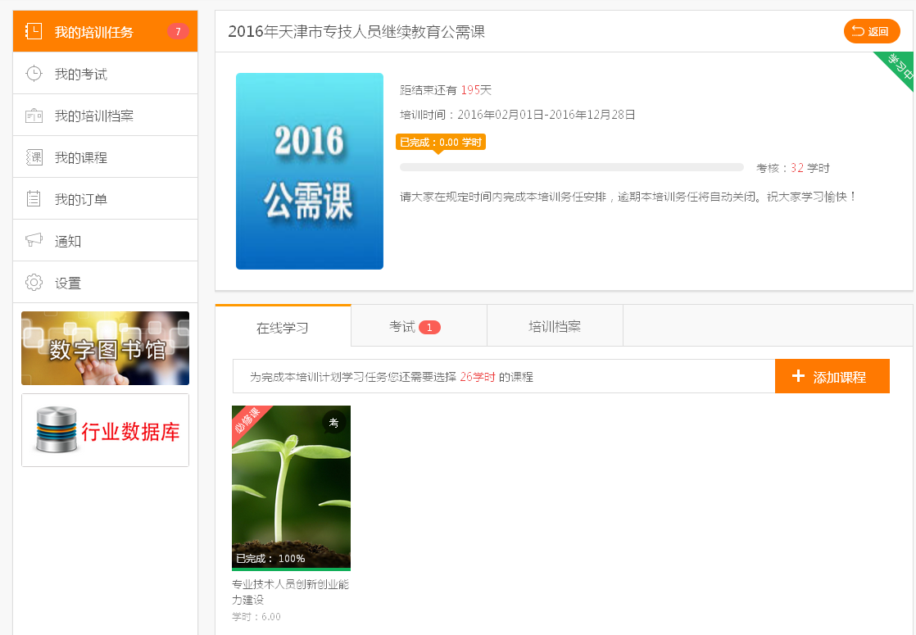
图 2.2.2培训计划选课界面

点击“添加课程”按钮（如图2.2.2），进入选课列表界面（如图2.2.3）。课程列表中，有标识的为必修课课程，有标识的为选修课课程。必修课由系统直接选定，学员无需再选。选修课需要学员自行选择26学时进行学习。
首先，将鼠标放在想要选择的选修课上会出现“课程预览”“选择课程”两个按钮（如图2.2.3）。点击“课程预览”按钮可以简短的观看几分钟课程内容以及查看课程大纲、老师简介、课程详细信息等。点击“选择课程”按钮，出现时表示已选择该课程。学员可根据每门课程下方提示的学时数选择好全部课程后一同支付结算。
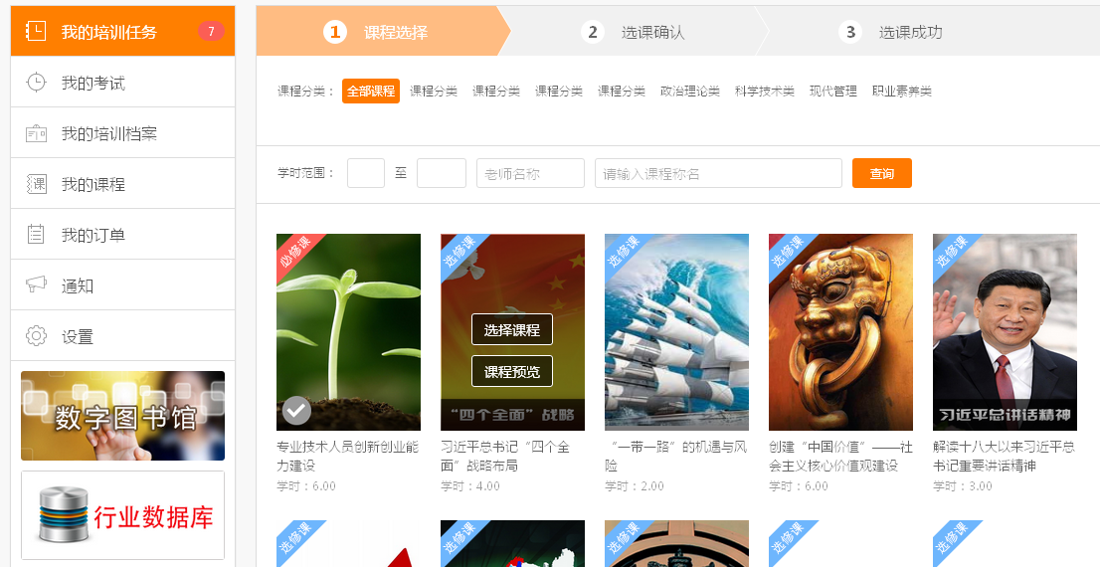
图 2.2.3选课列表界面
选好课程后，点击进入选课确认页面（如图2.2.4）。点击“确认选课”按钮进入订单详情页面（如图2.2.5），点击“去结算”按钮进入支付方式选择页面（如图2.2.6）。支付方式有两种：（1）支付宝支付（2）账户余额支付。
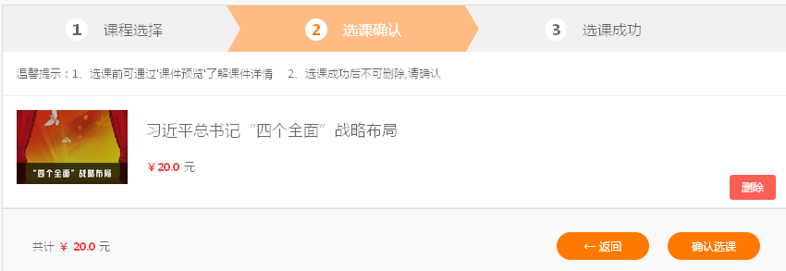
图 2.2.4选课确认界面
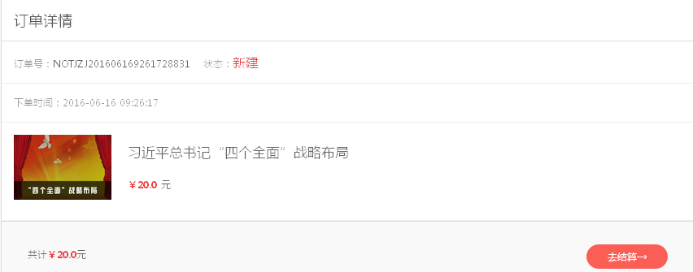 图 2.2.5订单详情界面

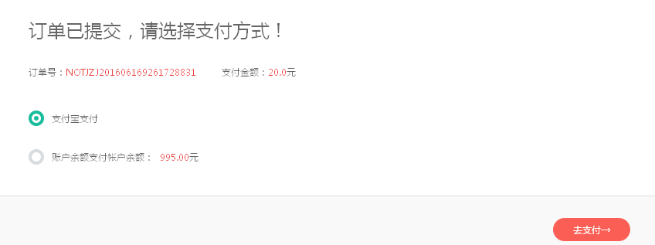
图 2.2.6支付方式选择页面

支付宝支付流程
在支付方式选择页面选择“支付宝支付”，点击“去支付”后，进入在线支付方式选择页面（如图2.2.1.1），这里提供两种在线支付方式：储蓄卡支付（即网银支付）、支付平台支付（即支付宝支付）。请选择一种支付方式进行支付。
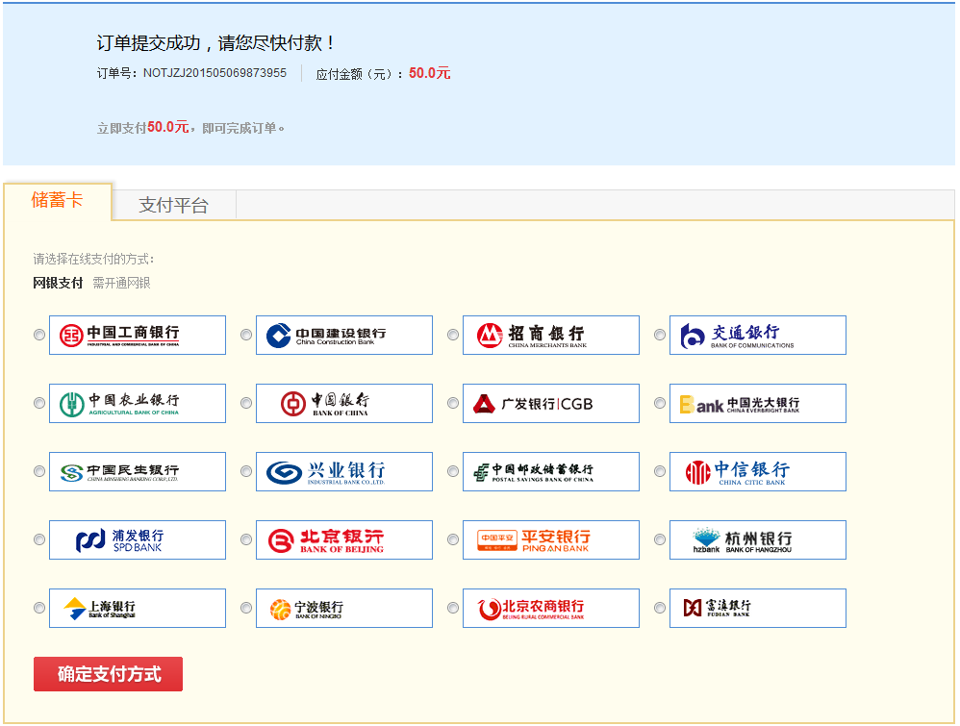
图2.2.1.1选择在线支付方式页面

储蓄卡支付：点击“储蓄卡”后，请选择您需要支付的银行后点击下方红色 “确定支付方式”按钮后进入相应银行支付页面（如图2.2.1.2、2.2.1.3、2.2.1.4）（这里仅仅列出中国银行、工商银行、中国建设银行页面供参考）。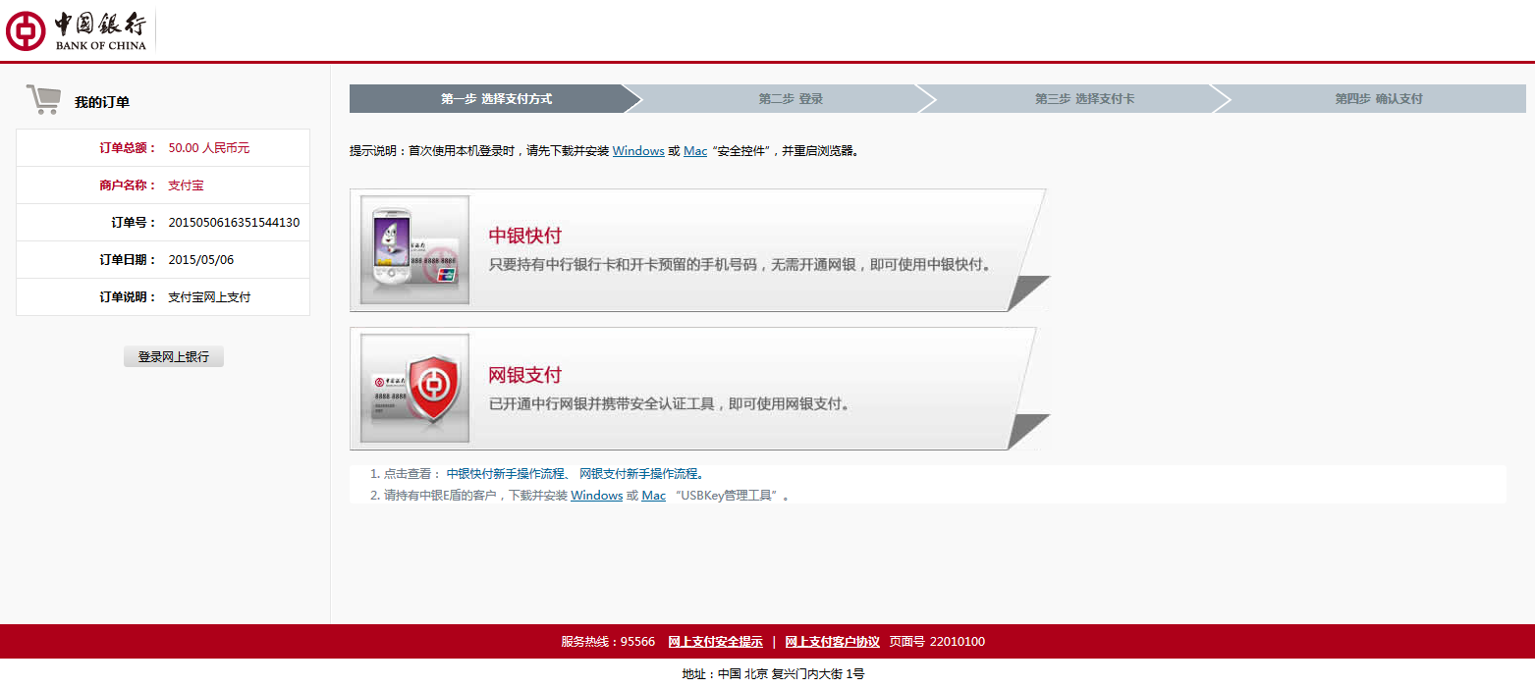
图2.2.1.2中国银行支付页面
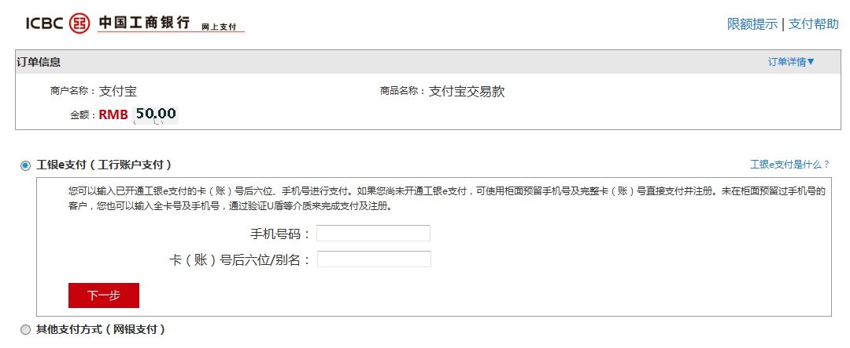
图2.2.1.3工商银行支付页面
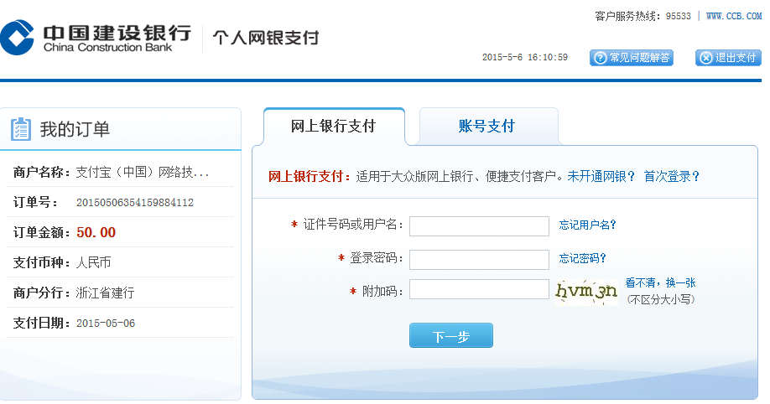
图2.2.1.4中国建设银行支付页面
支付平台支付：点击“支付平台”后，选中“支付宝”，然后点击下方红色“确定支付方式”按钮，进入支付宝支付页面。如图2.2.1.5、2.2.1.6
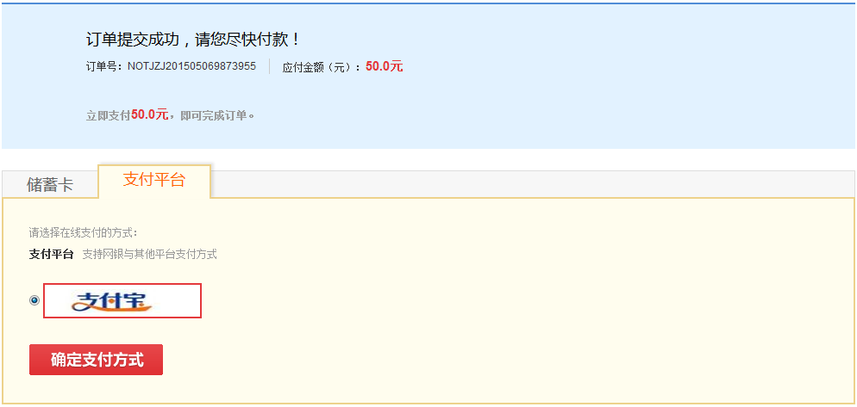
图2.2.1.5选择支付宝支付

图2.2.1.6支付宝支付页面

支付成功后，可点击页面左侧“我的订单”查看详细交易记录。如图2.2.1.7
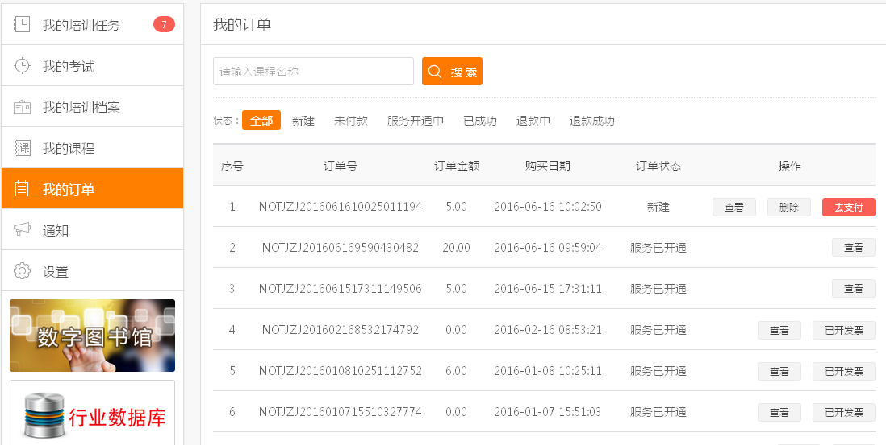

图2.2.1.7我的订单页面

学习卡支付流程

进入学员首页，点击头像栏右侧的“充值”按钮（如图2.2.2.1）。
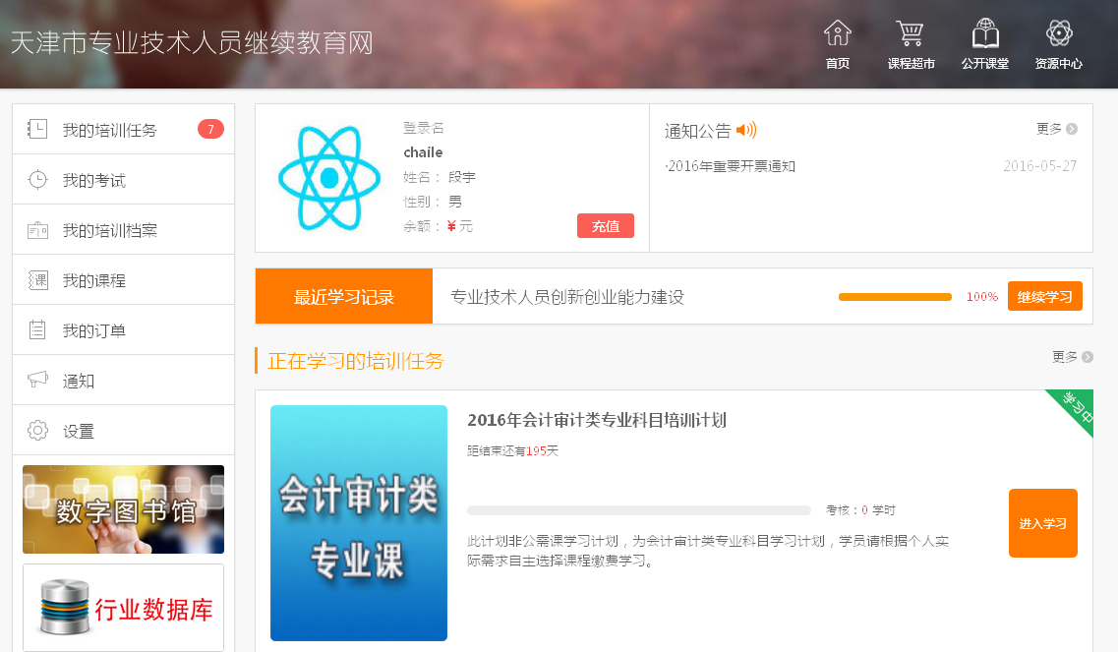
图2.2.2.1学员首页充值按钮

在跳转的页面中输入学习卡的“充值卡号”和“密码”并同时输入下方图片中的验证码，如图2.2.2.2所示。输入完成后点击按钮即可充值完成。
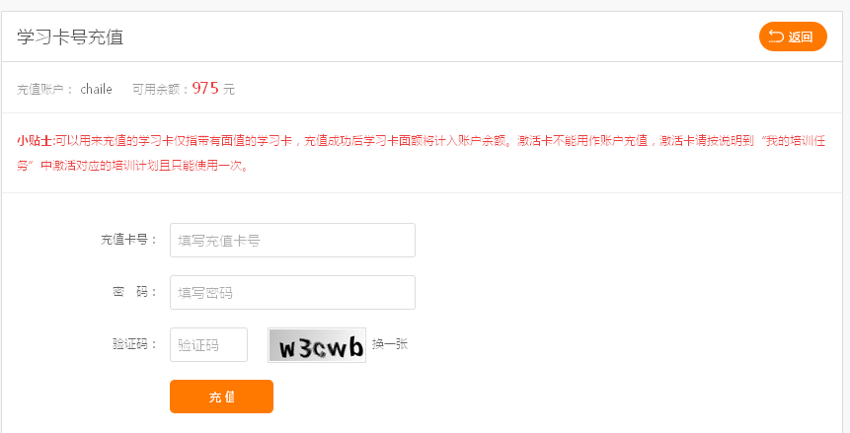
图2.2.2.2.充值页面

充值完成后，按照前面介绍的选择课程的流程，直至图2.2.6中所示页面，选择账户余额支付（如图2.2.2.3），点击“去支付”按钮，出现“订单支付成功”（如图2.2.2.4），即可完成选课。点击“我的订单”按钮即可返回图2.2.1.7所示页面查看订单情况。
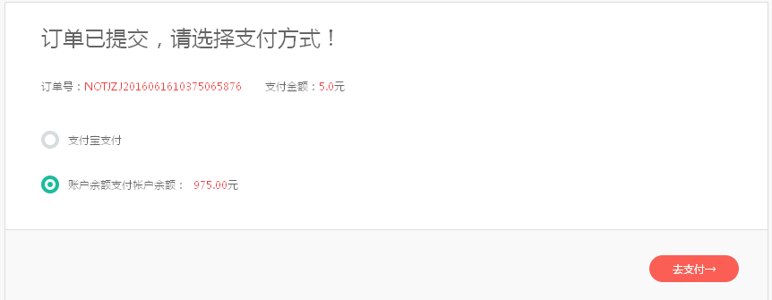
图2.2.2.3账户余额支付
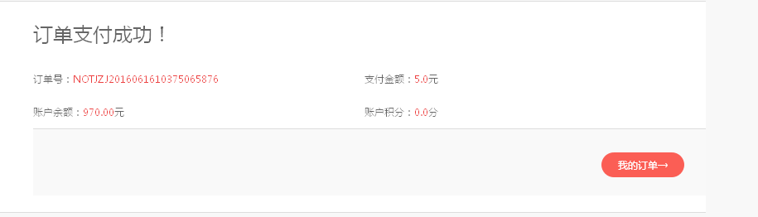
图2.2.2.4订单支付成功

学习课程
在首页点击“我的培训任务”图标按钮，找到需要学习的培训计划后点击其右侧的“进入学习”按钮。以2016年天津市专技人员继续教育公需课培训计划学习为例，点击“进入学习”按钮（如图2.3.1），进入培训计划详情页面（如图2.3.2）。
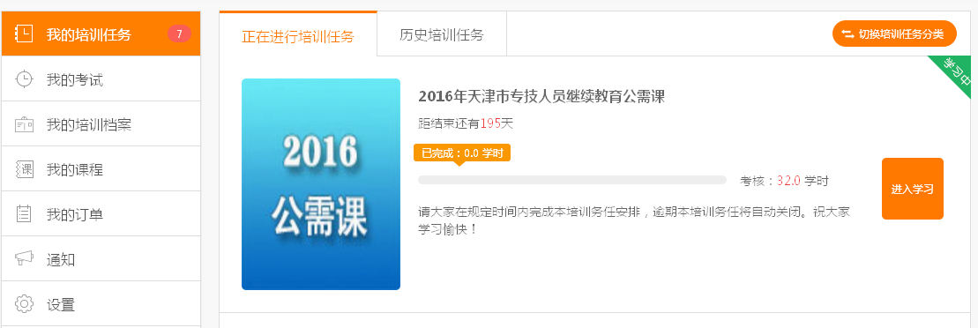
图2.3.1培训计划列表

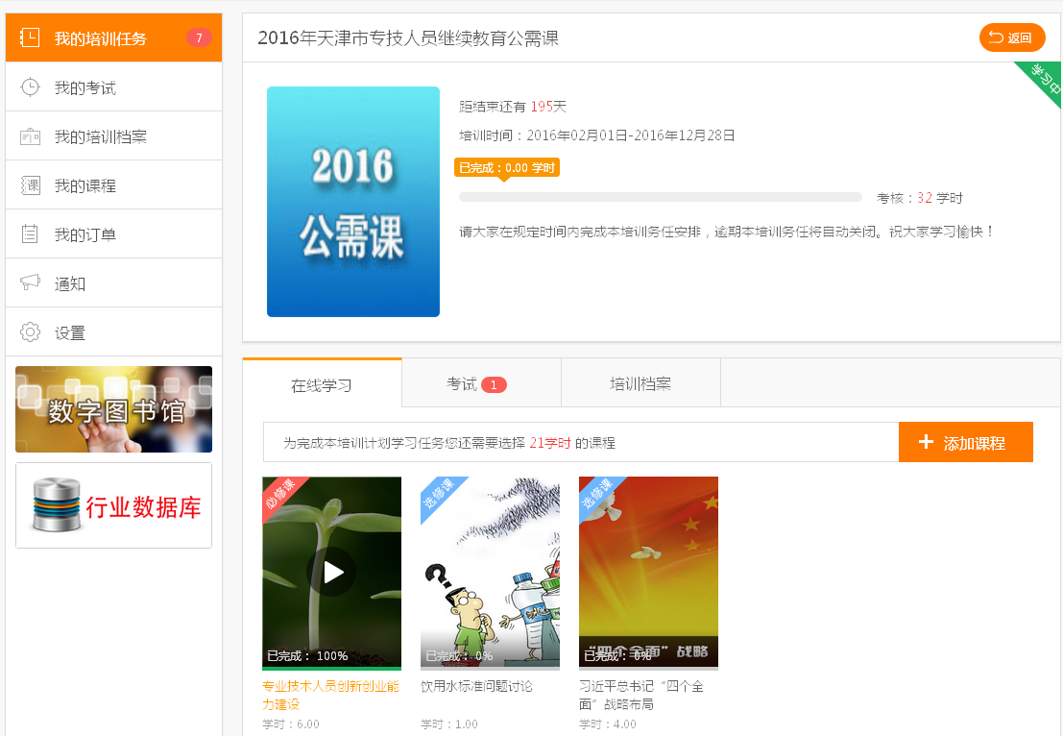
图2.3.2培训计划详情界面

点击“在线学习”界面相应课程上的播放按钮，进入“课程详情”界面（如图2.3.3）。
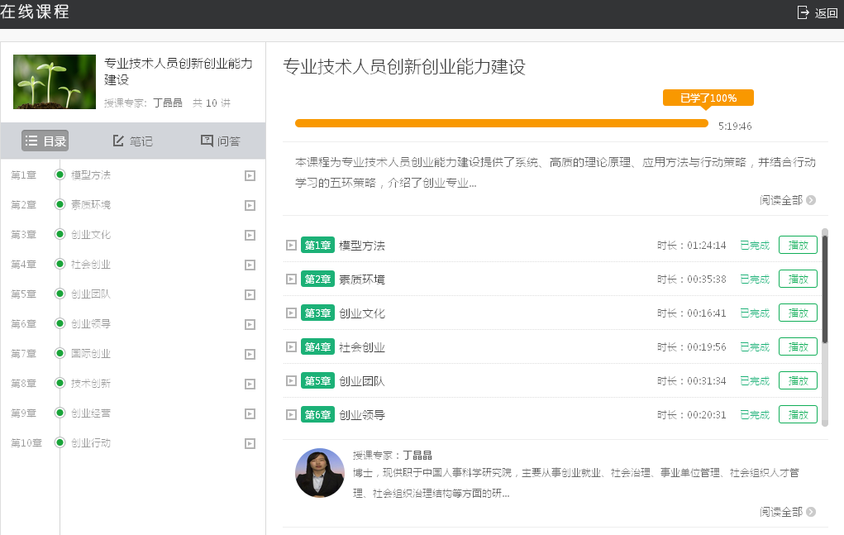
图 2.3.3课程详情

点击“播放”，进入课程学习界面（如图2.3.4），首先会弹出一个对话框，问你“是否从上次退出的时间继续学习？”“确定”键是接续上次退出位置观看，“取消”键是从头开始观看。
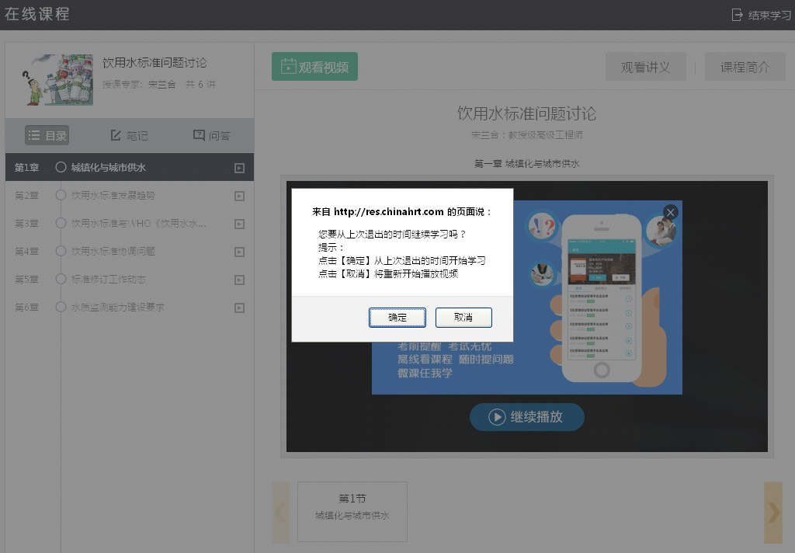
图2.3.4课程学习界面
点击页面上面“观看讲义”、“课程简介”，可以对课程背景有更多了解，点击“笔记”可以在观看课程的过程中做笔记，选择“问答”可以向老师提出学习过程中的一些疑问。点击页面右上角“结束学习”可以返回课程详情界面。

参加考试
点击“我的培训任务”图标按钮，选择相应培训计划的“进入学习”按钮进入培训计划详情页面，点击“考试”按钮(如图2.4.1），进入到考试页面。详细操作见3Error: Reference source not found考试。
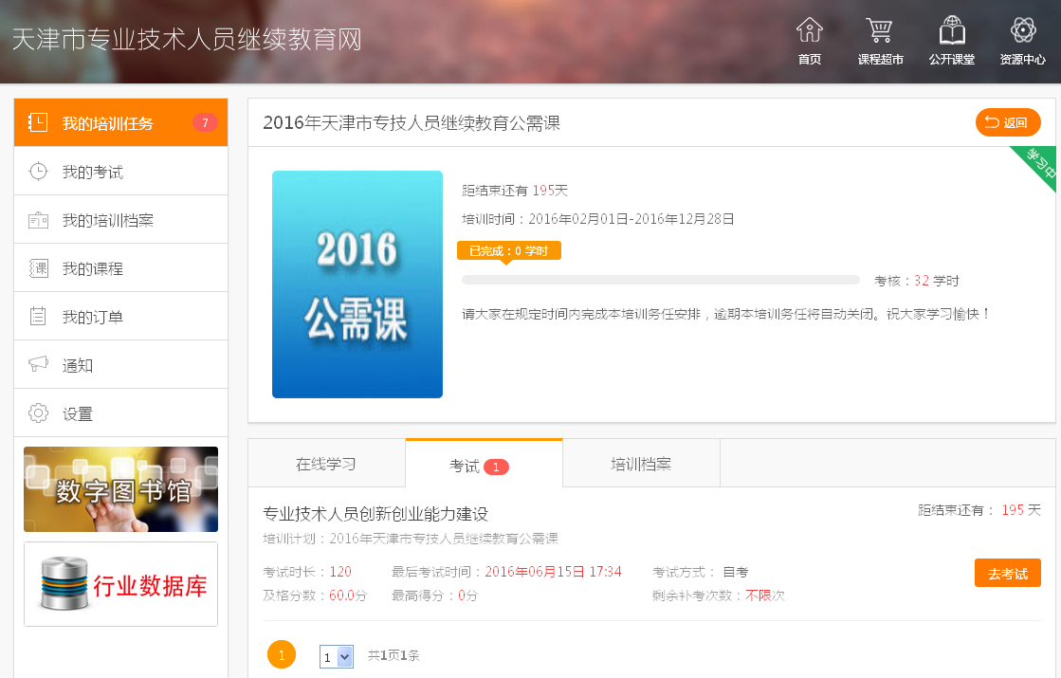
图 2.4.1进入到考试页面

查看培训档案
点击“我的培训任务”图标按钮，选择相应培训计划的“进入学习”按钮进入培训计划详情页面，点击“培训档案”按钮(如图2.5.1），进入到培训档案页面。详细操作见4我的培训档案。
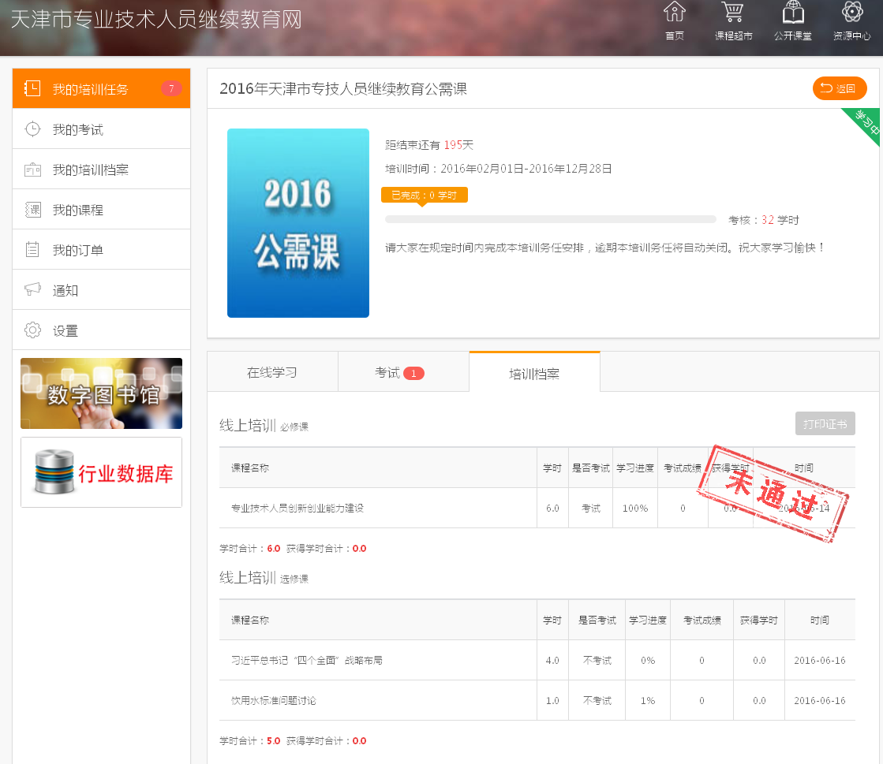
图 2.5.1 进入到培训档案页面

我的考试
点击“我的考试”进入考试列表页面（如图3.1），页面中列出考试的信息，包括“正在进行的考试”、“已结束的考试”。“正在进行的考试”中显示的是进行中的学习计划的考试科目，可分别查看“全部”、“待考”、“已考”、“缺考”、“补考”的考试科目。选定待考科目，点击“去考试”按钮进入考试页面，会有提示的对话框，点击“进入”会跳转到考试页面开始答题，答完试题后点击“提交试卷”（如图3.2），弹出确认对话框，再次点击“提交试卷”按钮结束考试（如图3.3）。
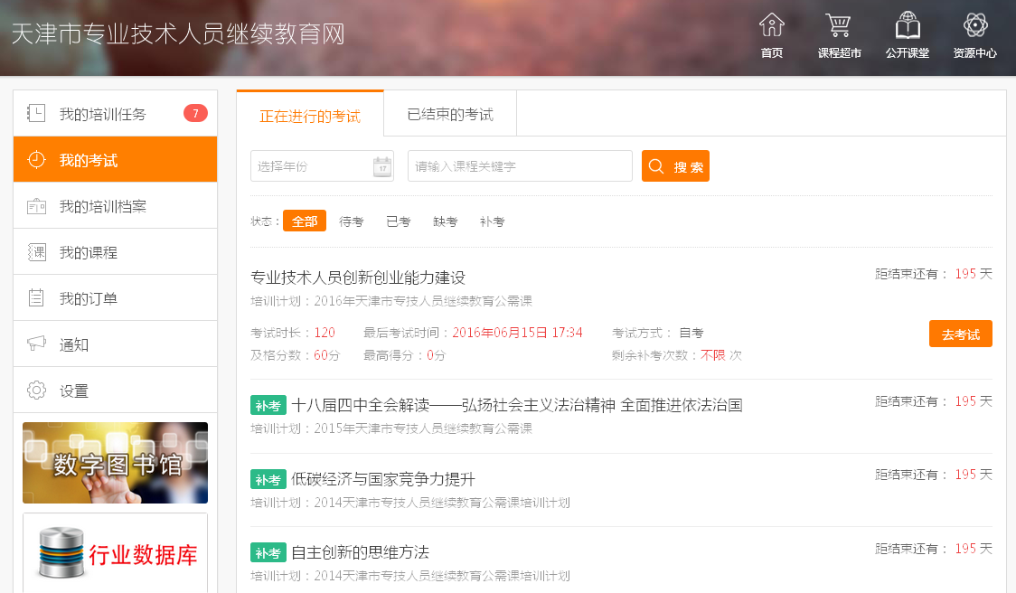
图 3.1考试列表页面
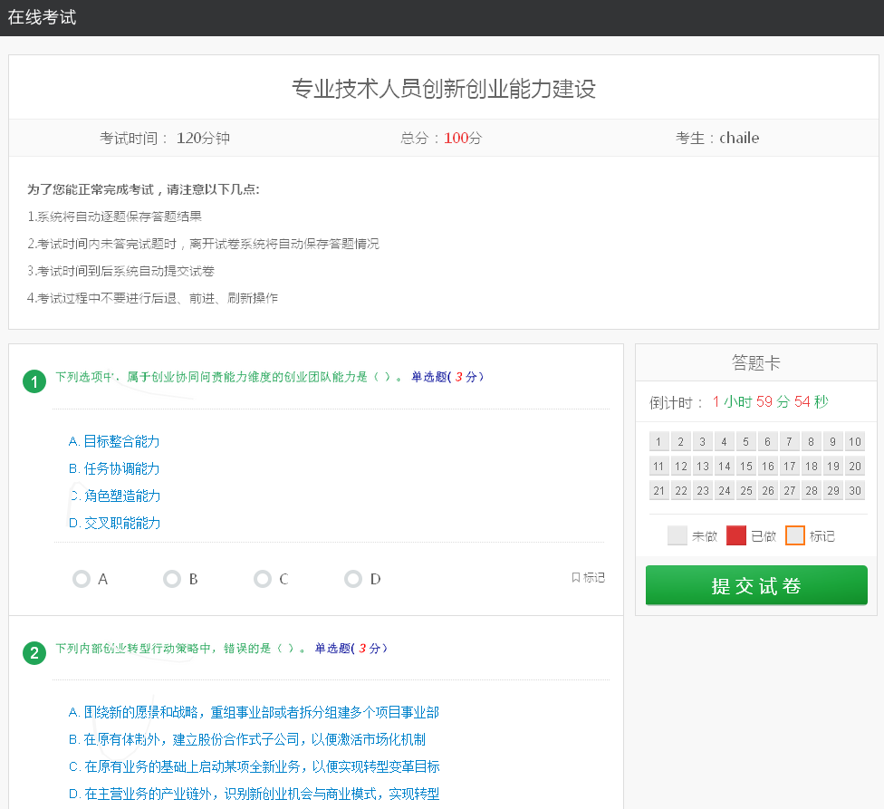
图 3.2考试页面

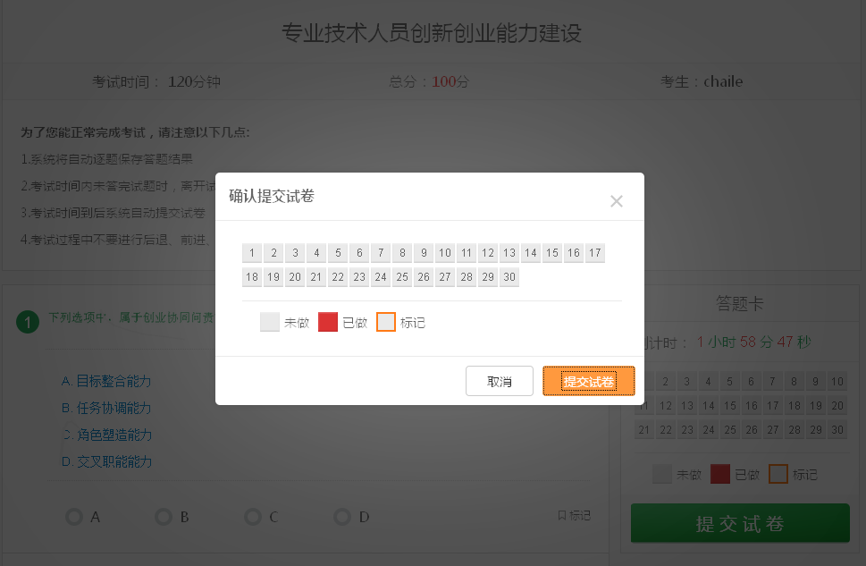
图 3.3提交试卷界面

我的培训档案
“我的培训档案”记录在线培训的详细信息，含培训档案和历史档案，档案包括必修课和选修课的学习进度、考试成绩、获得学时等，由计算机根据学习情况自动生成（如图4.1）。在相应的培训计划后面点击“查看档案”按钮，进入培训档案的详细页面（如图4.2），学习完成考试通过后选择“打印证书”在线打印证书，选择“打印档案”在线打印培训档案。
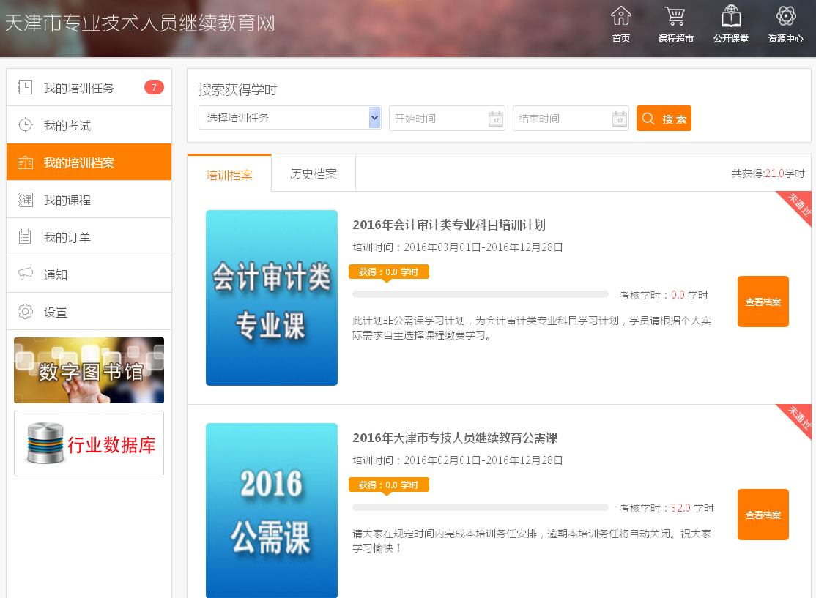
图4.1我的培训档案
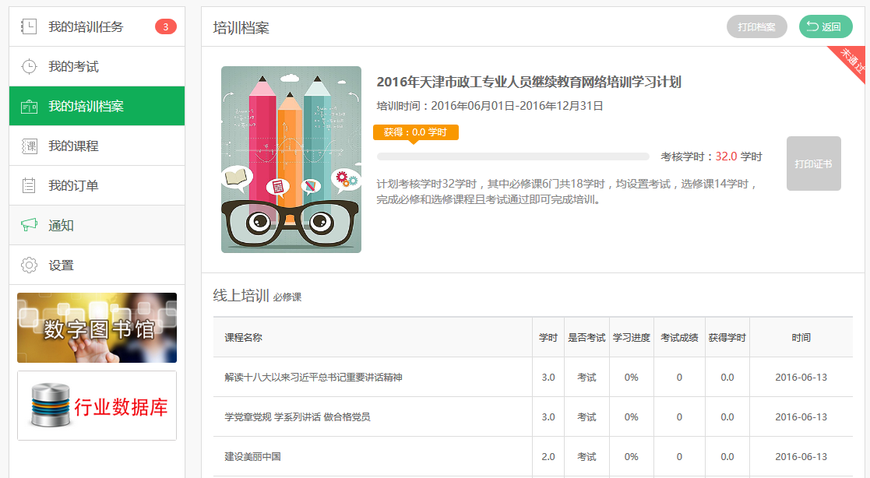
图4.2培训档案详情

我的订单
点击“我的订单”进入订单列表页面，可查看各订单状态下的订单号、订单金额、购买日期、订单状态等订单信息，并可对每笔订单进行查看、删除、去支付操作。（如图5.1）
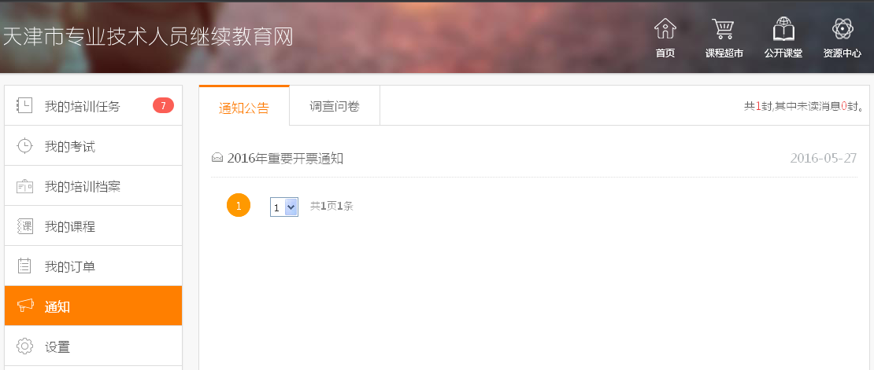
图5.1订单列表页面

通知
点击“通知”查看通知公告和调查问卷，通知公告会发布系统通知、培训通知和考试通知等。调查问卷提供了一个反馈信息的窗口。（如图6.1）
图 6.1通知公告页面

设置
点击“设置”按钮进入修改个人资料页面（如图7.1），学员可根据需要对个人资料进行修改，但须注意的是，用户名、身份证号及真实姓名三个信息在注册成功后是不可以进行修改的。
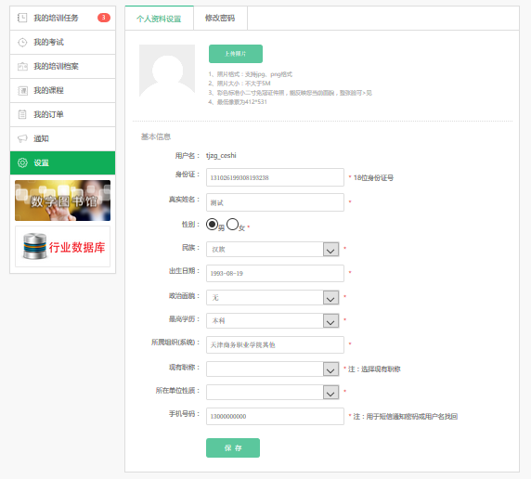
图 7.1修改个人资料

发票领取和学习卡购买
目前，全市已设立4个专业技术人员继续教育服务点提供开票和售卡服务。学员可携带订单页或者身份证原件、复印件于11月30日前到以下服务点开票：
（1）中国北方人才市场：
联系电话：28013599、28013592
地址：天津市河西区友谊北路29号中国北方人才市场一楼5号、6号窗口
对外办公时间：8:30—11:30 13:30—17:30（工作日）
（2）北辰服务点：北辰区人才交流服务中心
联系电话：60909230
地址：北辰区京津公路北辰大厦A座1605室
对外办公时间：8:30—12:00 14:00—17:00（工作日）
（3）西青服务点：西青区人才交流服务中心
联系电话：60909231
地址：西青区西青道409号增5号409室
对外办公时间：8:30—12:00 14:00—17:00（工作日）
（4）东丽区服务点：东丽区人才交流服务中心
联系电话：60909267
地址：东丽区利津路榕洋金城大厦3楼
对外办公时间：8:30—12:00 14:00—17:00（工作日）

常见问题

常见技术问题
无论你在学习时遇到什么问题，请随时拨打我们的技术服务电话：400-0666-099，得到及时帮助。
问题一：播放课件时跳出播放页面，但显示“正在缓冲”，课程视频无法播放。
答：如电脑带宽不足或网络连接较慢，会出现缓冲或者无法打开黑屏的情况。出现这样情况，建议查询一下网速、浏览器及播放器版本。
网速要求带宽1M以上。
浏览器要求IE内核6.0以上、9.0以下，比如IE、360、腾讯TT等。

IE浏览器、火狐浏览器、360浏览器
播放器版本要求Adobe Flash Player 11.0以上 ，播放器如未安装时，需安装，如下图所示：

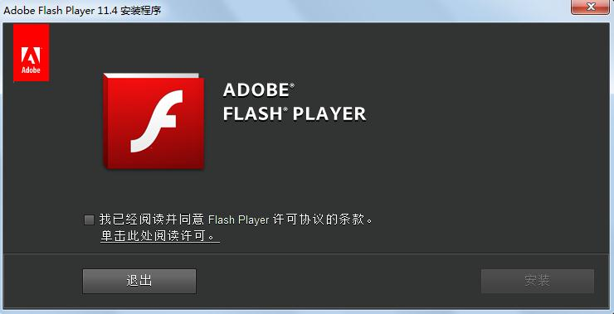

问题二： 课程播放后再打开别的工作文档 ，结果学习进度不记录，显示条不变化。
答：为保证学习过程的真实性，课件在学习过程中必须保持为焦点页。如切换到别的页面，课件播放将自动终止。

问题三：无法进行考试。
答：需确认学习进度为100%完成后，才可进行考试。如管理员没有安排考试，则点击此项也无反应。

常见政策问题
1、《天津市专业技术人员和管理人员继续教育条例》何时颁布？
1989年天津市第11届人民代表大会常务委员会第11次会议颁布了《天津市专业技术人员继续教育规定》，2001年天津市第13届人民代表大会常务委员会第29次会议重新修订颁布了《天津市专业技术人员和管理人员继续教育条例》，自2002年2月开始施行。
2、专业技术人员和管理人员继续教育是什么？
根据《天津市专业技术人员和管理人员继续教育条例》规定：“专业技术人员和管理人员继续教育，是指对专业技术人员和管理人员进行的以更新、补充、拓展知识，增强创新能力，提高专业技术和管理水平，促进企业、事业单位发展为目的的教育。专业技术人员和管理人员有依法接受继续教育的权利和义务。”
3、专业技术人员和管理人员继续教育学习哪类人员需要参加？
根据《天津市专业技术人员和管理人员继续教育条例》规定：“在本市企业、事业单位专业技术岗位和管理岗位工作的人员。”具体是指我市企业、事业单位在职在岗的专业技术人员和管理人员。专业技术岗位和管理岗位由企业、事业单位根据实际需要确定。
4、专业技术人员和管理人员继续教育学习每年需要完成多少学时？
根据《天津市专业技术人员和管理人员继续教育条例》规定：“专业技术人员和管理人员脱产、半脱产接受继续教育的时间，每人每年累计不得少于十二天；具有高级专业技术职称和从事高新技术工作的专业技术人员脱产、半脱产接受继续教育的时间，每人每年累计不得少于十八天。接受继续教育的时间，可以集中使用，也可以分散使用。”按照每天8学时换算，12天相当于96学时；18天相当于144学时。
5、专业技术人员和管理人员继续教育学习内容和形式包括什么？
根据《市人力社保局关于进一步规范专业技术人员继续教育工作的通知》（津人社局发〔2014〕51号）规定，自2014年起专业技术人员和管理人员继续教育学习内容包括公需课程学习和专业课程学习两大类。具体形式主要包括培训班、进修班、研修班、讲坛讲座、岗位培训、网络培训，接受学历教育或攻读学位、以及有计划、有考核的自学等。
6、公需课程是什么？
公需课程是指以开拓思路、培养学习兴趣、提升自身素质为目的，以全体专业技术人员和管理人员必须掌握的政策、法律法规、基本理论、技术、信息等方面知识为内容的一类专门课程。
7、公需课程学习有何要求？
公需课程学习由市人力社保局统一部署，各区县人力社保局、各委办局、行业主管部门具体组织实施，具体学习要求以每年年初市人力社保局相关文件为准。公需课程学习包括必修课和选修课两项学习课目，市人力社保局每年确定公需课程的必修课和选修课。必修课学习专业技术人员和管理人员须自行在“天津市专业技术人员继续教育网”上进行免费注册学习；选修课学习专业技术人员和管理人员可自由选择参加“天津市专业技术人员继续教育网”网上培训或参加各区县、各委办局、行业主管部门组织的公需课程培训班。
8、专业课程是什么？
专业课程按照单位、上级主管部门、行业相关规定执行，专业技术人员和管理人员也可通过接受学历教育或攻读学位、发表论文著作、以及自学专业知识等方式完成。
9、《天津市专业技术人员和管理人员继续教育证书》（以下简称《继续教育证书》）是什么？
《继续教育证书》是记载专业技术人员和管理人员参加继续教育情况和考核结果的专门凭证，由市人力社保局统一印制，专业技术人员和管理人员应当人手一册。
10、《继续教育证书》如何使用？
根据《天津市专业技术人员和管理人员继续教育条例》规定：“本市实行继续教育登记制度。专业技术人员和管理人员的继续教育学习情况和考核结果应在《继续教育证书》上登记。继续教育证书应当连续记载专业技术人员和管理人员接受继续教育的情况，并将其作为考核专业技术人员和管理人员的主要内容和聘任、晋升职务的重要依据之一。”《继续教育证书》填满后，可申请续发新证，原证仍由本人保管。如有损坏或遗失，应及时说明情况，申请补发。专业技术人员和管理人员在本市企事业单位之间流动的，其《继续教育证书》可继续使用。
11、《天津市专业技术人员和管理人员继续教育证书》如何申领？
根据《市人力社保局关于印发天津市专业技术人员和管理人员继续教育证书登记的通知》（津人社局发〔2014〕46号）规定，《继续教育证书》由市人力社保局统一印制；各区县人力社保局，各部委办局、集团总公司、人民团体、大专院校继续教育（人力资源）部门负责统一从市人力社保局领取本区县、本部门、本单位的《继续教育证书》，并统一编号；全市企事业单位、有人事档案存放权的人力资源服务机构按照隶属关系向各区县人力社保局，各部委办局、集团总公司等继续教育（人力资源）部门领取本单位、本部门的《继续教育证书》；专业技术人员和管理人员向本单位继续教育（人力资源）部门领取，人事档案存放在人力资源服务机构的专业技术人员和管理人员，应向人事档案存放的人力资源服务机构领取。
12、如何对专业技术人员和管理人员继续教育学习情况进行登记？
根据《市人力社保局关于印发天津市专业技术人员和管理人员继续教育证书登记的通知》（津人社局发〔2014〕46号）规定，专业技术人员和管理人员所在企事业单位负责《继续教育证书》的登记工作，主要包括指导个人信息填写、继续教育情况登记以及在照片处加盖单位印章等工作。人事档案存放在人力资源服务机构的专业技术人员和管理人员，《继续教育证书》登记工作由档案所在的人力资源服务机构负责。专业技术人员和管理人员完成继续教育规定学时后，凭有关证书或证明文件，向所在单位或档案所在人力资源服务机构申请登记。以自学方式进行继续教育学习的，登记时须提供自学计划、自学情况和考核结果等相关材料。各企事业单位、人力资源服务机构根据专业技术人员和管理人员学习证明及自学材料，将其参加继续教育的情况如实记入本人《继续教育证书》，并由经办人签字。
13、如何对专业技术人员和管理人员继续教育年度学习情况进行考核、验证？
根据《天津市专业技术人员和管理人员继续教育条例》要求，专业技术人员和管理人员继续教育学习情况每年须进行考核，并查验《继续教育证书》。各区县人力社保局，各部委办局、集团总公司、人民团体、大专院校继续教育（人力资源）部门负责对本区县、本部门、本单位专业技术人员和管理人员继续教育年度学习情况进行考核，并完成《继续教育证书》的年度验证工作。通过查验专业技术人员和管理人员《继续教育证书》记载的内容，考核其是否完成规定学时，学习内容是否符合要求，符合规定者为合格，由验证人签字并加盖公章。（具体程序详见《市人力社保局关于印发天津市专业技术人员和管理人员继续教育证书登记的通知》（津人社局发〔2014〕46号）。
14、我市专业技术人员和管理人员继续教育年度时间安排有何规定？
专业技术人员和管理人员应在每年12月31日前，按照《天津市专业技术人员和管理人员继续教育条例》规定学时完成当年学习任务并申请登记学时；各企事业单位、人力资源服务机构应在每年12月31日前完成登记工作；各区县人力社保局，各部委办局、集团总公司、人民团体、大专院校继续教育（人力资源）部门，应在次年1月20日前完成验证、考核工作。
15、参加专业技术人员和管理人员继续教育学习所需费用有何规定？
根据《天津市专业技术人员和管理人员继续教育条例》规定：“继续教育费用由国家、单位和个人多种渠道解决。企业、事业单位应当保证继续教育所需经费不低于国家规定的标准，其费用从职工教育经费中列支。” 其国家规定标准为，职工培训教育经费应按职工工资总额的1.5%足额提取，从业人员技术素质要求高、培训任务重、经济效益较好的企业可按2.5%提取，列入成本开支。
16、未完成专业技术人员和管理人员继续教育年度学习任务有何影响？
根据《天津市专业技术人员和管理人员继续教育条例》规定：“专业技术人员和管理人员有下列情形之一的，其所在单位可以根据不同情节，分别给予批评教育，追偿继续教育费用，并按国家和本市有关规定，扣发脱产、半脱产学习期间的工资；情节严重的，可以缓聘、解聘其专业技术职务或者管理职务：（一）无正当理由不服从本单位继续教育安排的；（二）未经单位批准，无正当理由擅自中止学习的；（三）学习期间违反办学单位的有关规定和制度，造成不良影响的；（四）未达到学习目标的要求，修业不合格的。”
17、企事业单位在专业技术人员和管理人员继续教育学习中有何义务？
企事业单位应当保证专业技术人员和管理人员参加继续教育的权利，提供继续教育学习机会。根据《天津市专业技术人员和管理人员继续教育条例》规定：“企业、事业单位有下列情形之一的，由市或者区、县人事行政部门批评教育、责令限期改正：（一）未按规定组织实施继续教育的；（二）未按规定保证专业技术人员和管理人员接受继续教育时间的；（三）未按规定保证专业技术人员和管理人员在脱产、半脱产接受继续教育期间的工资福利待遇的；（四）未按规定提供继续教育经费的；（五）未按规定对专业技术人员和管理人员接受继续教育情况进行考核、登记的。”
18、专业技术人员和管理人员继续教育与专业技术职称评定有何关系？
我市1994年印发的《关于印发<关于专业技术职称评审工作中若干问题的说明>、<关于专业技术(资格评审)标准实施中有关问题的解释>及<报评专业技术职称材料的要求>的通知>》（津人〔1994〕47号）中明确规定：“专业技术人员评定职称时应提交接受继续教育证明材料。”接受继续教育证明材料为每年经各区县人力社保局、各部委办局、集团总公司、人民团体、大专院校继续教育（人力资源）部门验证盖章的《继续教育证书》和经行业主管部门审验合格的其它继续教育证明材料。

最后，祝您学习愉快！

天津市专业技术人员继续教育网在线学习平台
技术咨询热线：4000-666-099
政策咨询热线：12333、4000-680-856
服务点客服电话：
28013599、28013592（总部）
60909230（北辰）、60909231（西青）
60909267（东丽）
网址： tjjxjy.chinahrt.com

天津市专业技术人员继续教育网微信公众号：
tjjxjy

